唐山市教育考试院报考点

2025年报名信息网上确认所需上传材料须知

唐山市教育考试院报考点（代码1302）实行研究生考试报名信息网上确认（以下简称网上确认），请务必仔细阅读此须知，了解相关信息后再进行操作。网上确认期间报考点将在网上集中审核考生上传的材料并通过系统（需关注研招网微信公众号）向考生反馈审核结果，请考生及时查看审核结果。所有报名缴费成功的考生均须进行报名信息网上确认，未缴纳报名费的考生不予确认，未在规定的时间内进行网上确认报名信息或因自身原因未通过审核的考生，报名信息无效。
一、网上确认时间及网址
网上确认（考生集中上传材料）时间：2024年10月31日9：00至11月4日17：00。
已在集中上传材料期间上传过材料，但审核结果为不通过需要继续补充上传材料的截止时间：2024年11月5日17：00。
网上确认系统网址：yz.chsi.com.cn/wsqr/stu/。
手机端登录网上确认系统，请扫描以下二维码：


进入登录页面后，输入本人网上报名的学信网账号、密码即可登录系统。
二、考生上传材料要求
考生提交的材料务必真实、有效，并符合标准和要求。如提供虚假材料，一切后果由考生自负。
所有考生【含应届本科毕业生（驻唐高校普通应届本科毕业生和成人应届本科毕业生，以及教学点在我市的成人应届本科毕业生】都必须上传以下第（一）项至第（三）项所规定的照片。第（四）项至第（七）项所述材料，请考生根据本人报考身份如实上传所对应的材料照片。
凡是未通过学历学籍校验的考生，应届生须上传“中国高等教育学生信息网”的《教育部学籍在线验证报告》；往届生须上传《教育部学历证书电子注册备案表》。

第（一）项：准考证照片。本人近三个月内正面、免冠、无妆、彩色电子证件照（白色背景）。准考证照片将用于考试入场时的人脸识别身份验证，请考生严格按要求上传，否则无法通过人脸识别。具体要求为：

（证件照标准示例照片）
1.仅支持jpg或jpeg格式，建议大小不超过10M，宽高比例3:4；
2.正脸头像，人像水平居中，人脸的水平转动角、倾斜角、俯视角应在±10度之内。眼睛所在位置距离照片上边沿为图像高度的30%-50%之间。头像左右对称。姿态端正，双眼自然睁开并平视，双耳对称，嘴巴自然闭合，双肩平衡。头部和肩部要端正且勿过大或过小，以整体占照片的比例2/3；
3.脸部无遮挡，头发不得遮挡脸部、眼睛、眉毛、耳朵或造成阴影，要露出五官；
4.照明光线均匀，脸部不能发光，无高光、光斑，无阴影、红眼等；
5.人像对焦准确、层次清晰，不模糊；
6.不得化妆，不得佩戴眼镜、隐形眼镜、美瞳拍照；
7.图像应真实表达考生本人近期相貌，照片内容要求真实有效，不得做任何修改，如不得使用PS等照片编辑软件处理，不得对人像特征(如伤疤、痣、发型等)进行技术处理，不得用照片翻拍。
第（二）项：本人手持身份证照片。上传要求为：
1.仅支持jpg或jpeg格式，建议大小不超过10M；
2.拍摄时，手持本人身份证，将持证的手臂和上半身整个拍进照片。姿势端正，双眼自然睁开并平视，耳朵对称，嘴唇自然闭合，左右肩膀平衡，头部和肩部要端正；
3.确保身份证上的所有信息清晰可见、完整（没有被衣物或手指遮挡的情况）；
4.其他要求同本人准考证照片上传要求（3）-（7）项。
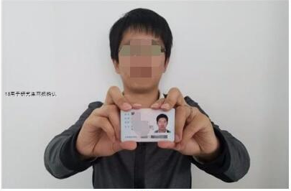
（手持身份证照标准示例照片）
特别注意：请考生务必按要求上传清晰的准考证照片和本人手持身份证照片，否则可能造成身份核验不通过。如身份核验未通过，考生还须根据系统提示上传本人有效身份证照片，做进一步身份核实。
第（三）项：考生不带手机入场考试承诺书。所有考生均须提交由本人手写并签字的《考生不带手机入场考试承诺书》。书写内容如下：“本人承诺参加2025年全国硕士研究生招生考试期间，不携带手机等非考试用品进入考点（考试封闭区域），不使用手机拍摄传播试题，自觉接受“2+1”安检，如有违反，一切后果自负。承诺人：XXX，2024年XX月XX日”。
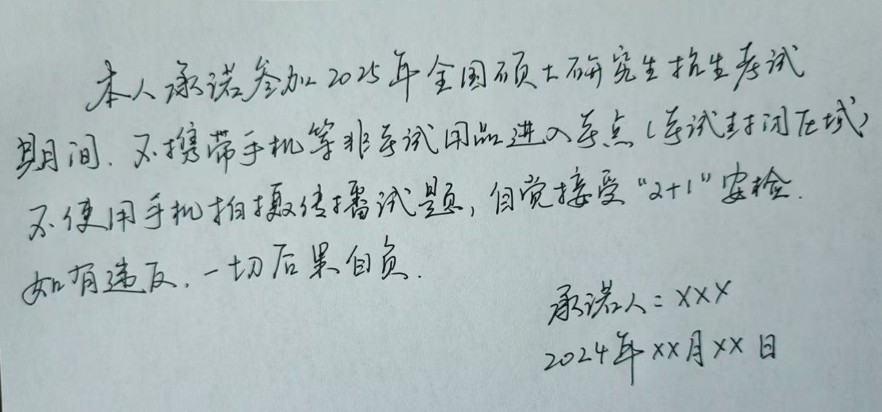
（考生不带手机入场考试承诺书示例照片）
第（四）项：教学点在我市的成人应届本科毕业生。须上传教学点出具的在本校学习证明（盖教学点公章）。
第（五）项：往届毕业生以及自学考试、网络教育、国（境）外高校就读的届时可毕业本科生。
1.唐山户籍的考生，须上传户口本首页（非户主页）和个人单页（集体户口的考生须上传集体户口首页及个人单页）。
2.非唐山户籍的考生，须上传工作单位出具的工作证明（加盖单位公章）和本人在唐山市及所属县区人社部门缴纳的2024年7-10月期间连续三个月养老保险缴费证明。
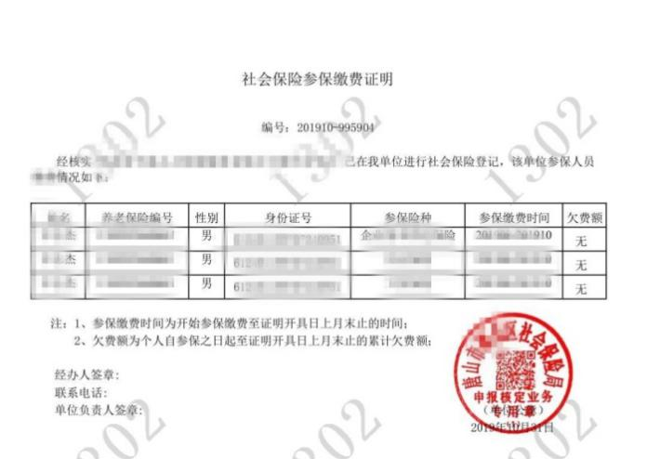
养老保险证明示例照片一
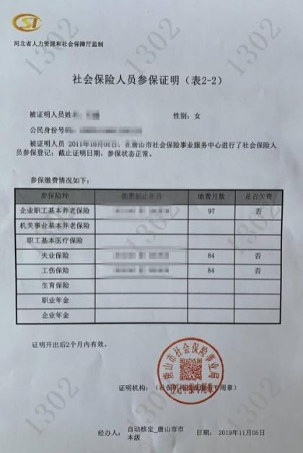
养老保险证明示例照片二
注意：考生仅须提供养老保险证明示例一或示例二中的任意一种即可。
3.在境外获得学历证书的考生，除上述对应材料外，还须上传教育部留学服务中心出具的《国外学历学位认证书》。
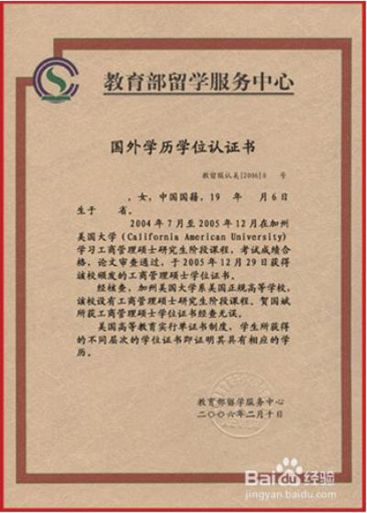
（国外学历学位认证书示例照片）

第（六）项：报考“退役大学生士兵专项硕士研究生招生计划”的考生。提交第（四）项至第（五）项对应类别应提交的材料。
第（七）项：驻唐山部队现役军人考生。须上传1.军人身份证件；2.所在部队同意报考证明。
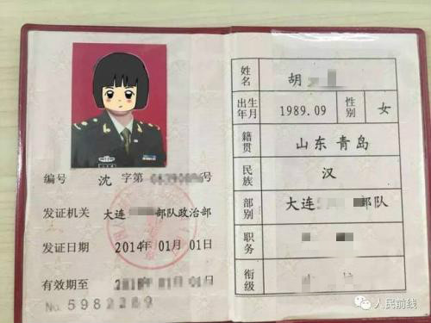
（现役军人证示例照片）
三、审核结果查询和说明
报考点审核完毕后，将通过系统向考生反馈审核结果，请考生务必及时通过网上确认系统查询审核结果。特别提醒，考生网上确认信息由研招网随机推送到各报名点进行审核（并非按考生上传的时间顺序推送，数据量较大时可能延迟1-2天），各报名点会在规定时间内抓紧完成审核，请考生耐心等待并查询审核结果。
审核结果类型及说明：
（一）审核通过：考生已完成网上确认。
（二）待补充材料：考生需根据系统提示，在规定时间内补充（或修改）有关材料并重新提交上传。
（三）审核不通过：考生不符合国家报考条件或报考点接收条件导致最终审核不通过，报名信息无效。如有疑问，可在网上确认期间向报考点咨询。
四、注意事项
（一）未进行网上确认以及最终未通过审核的考生，报名信息无效，其报考费将由研招网信息平台退回原支付账户（通常为12月底以后），请考生耐心等待，如有疑问请致电研招网信息平台。
（二）考生网上确认成功后，要随时关注“研招网”及其微信公众号、河北省教育考试院官网和微信公众号、唐山招生考试信息网、招生单位发布的考试相关公告，主动了解考试安排及注意事项等, 做好考试准备，避免出现因错过查看公告或通知而无法考试的情况。
（三）我省全国硕士研究生考试（初试）全部实行“2+1”安检，即2次人工安检和1次智能安检门安检，考生的手机、智能产品（智能手表、手环等）、无线耳机等具有通讯功能的电子产品，以及背包等非考试用品一律不得带入考点（考试封闭区域）。考生要提前做好准备，主动接受“2+1”安检。考生凡携带手机等通讯设备进入考场，无论使用与否均按作弊处理，取消所有考试科目成绩并通报相关单位。
“2+1”安检流程示例：
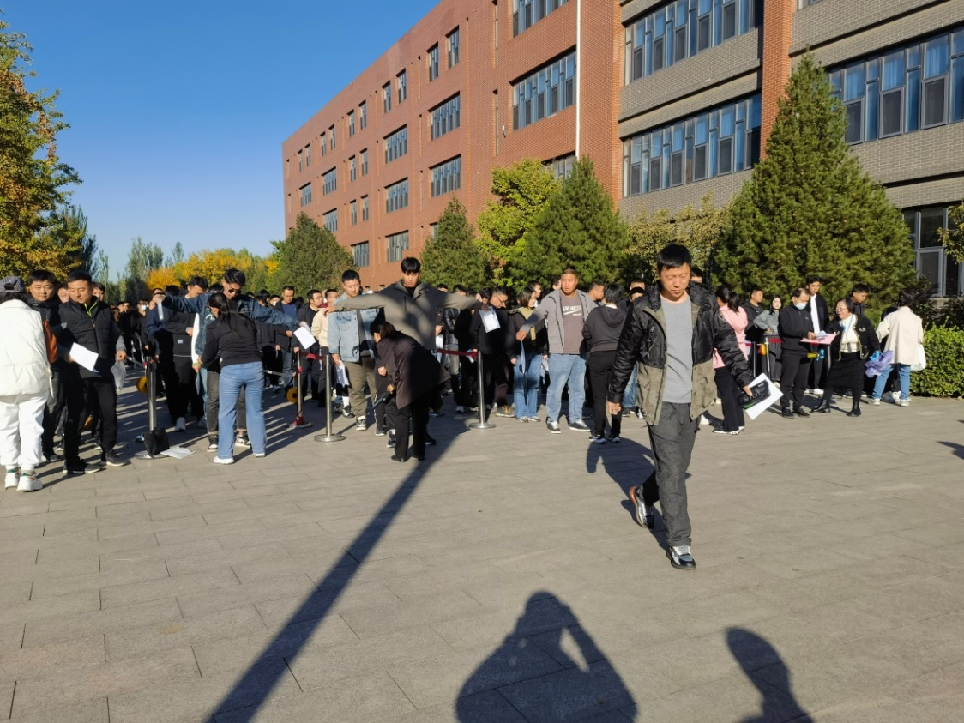
（第一道安检：进入考点封闭区域前进行人工安检）
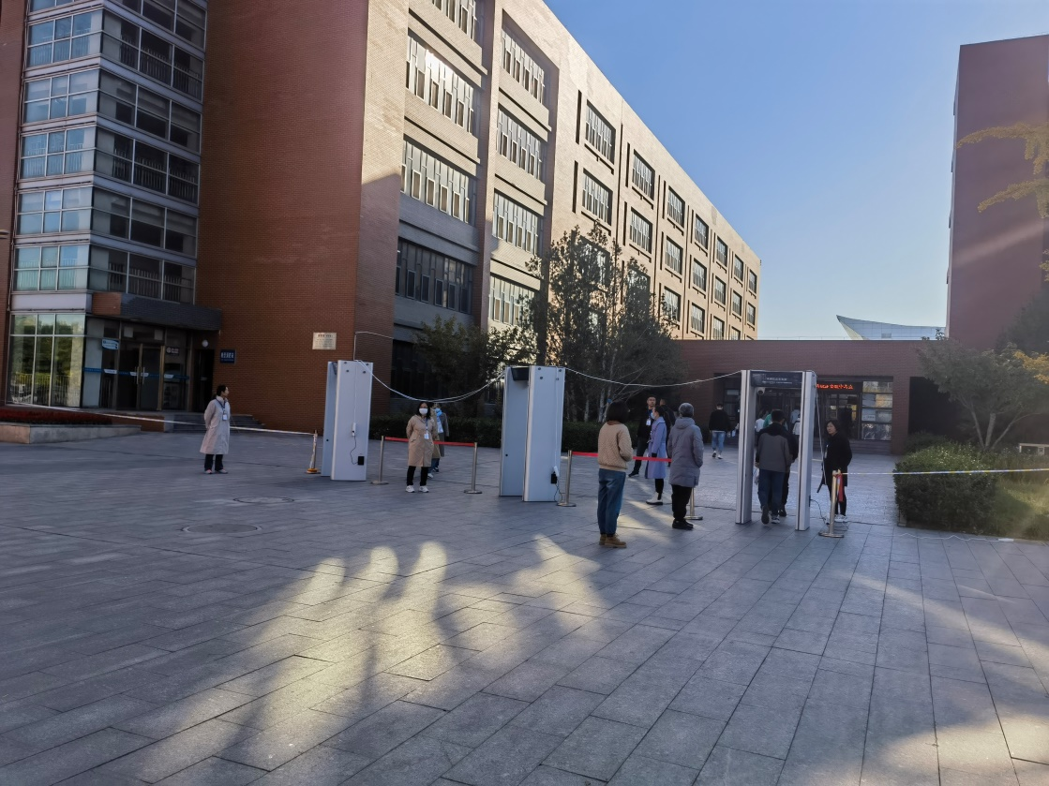
（第二道安检：智能安检门安检）
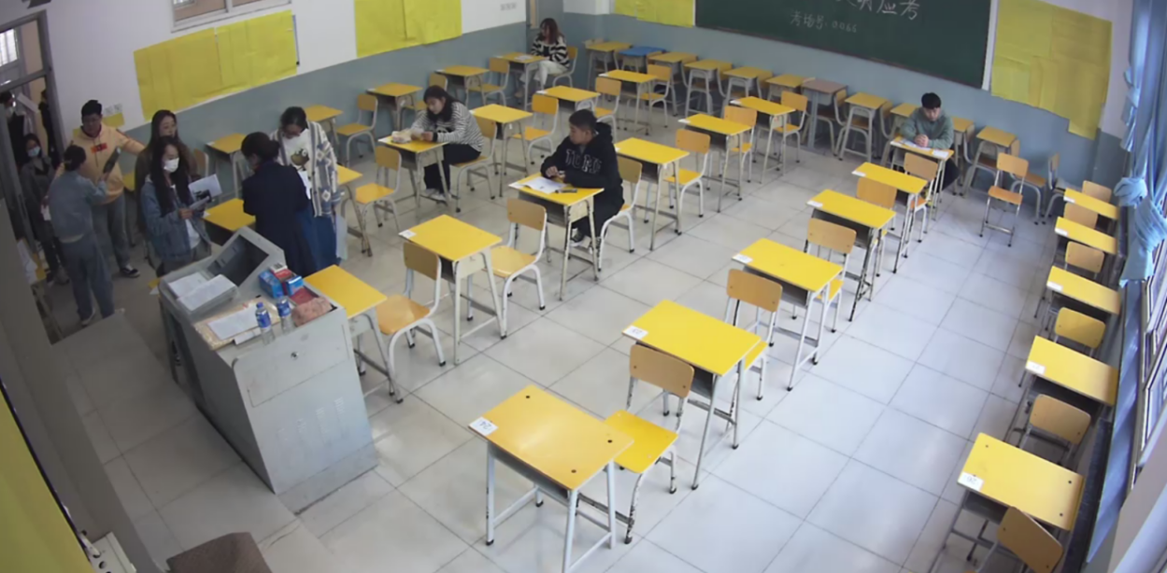
（第三道安检：进入考场前人工安检）
- 考试期间，所有考场均实行全程高清视频监控、录像，考后实行录像回放倒查，考生如有违规行为，将按照有关规定进行严肃处理。各考点将启用无线信号屏蔽器（含5G）防范现代信息技术手段作弊。公安、网信、无线电监督执法等部门也将实时监测涉考信息传播，如发现情况，将第一时间进行处置，请考生不要以身试法。
唐山市教育考试院报考点网上确认咨询电话： 0315-2821996，上午8:30-12:00，下午13:30-17:30。
现场咨询地址：唐山市路北区西山道15号（西山道和卫国路交叉口东行50米北侧）。

唐山市教育考试院
2024年10月28日

